|  |
| --- |
|  |
|  |

|  |  |  |  |  |  |
| --- | --- | --- | --- | --- | --- |
| REVISION HISTORY | | | | | |
| Ver. | Description of Change | Author | Date | Approved | |
| Name | Effective Date |
| 1.0 | Initial status | [Alina](mailto:Kiryl_Bucha@epam.com) Makarets | 13-NOV-2017 |  |  |

Contents

1. Hands-On Task 3

1.1. Dropping Partition. 4

1.2. Adding Partition. 4

1.3. Merging Partition. 4

1.4. Moving Partition. 5

1.5. Splitting Partition. 5

1.6. Truncating Partition. 5

1.7. Coalescing Partition 6

2. Analytical task 7

2.1. Partitioning 7

# Hands-On Task

Для начала создадим таблицу и заполним ее данными:

CREATE TABLE table_partition (

key_column NUMBER NOT NULL,

data_part DATE

)

PARTITION BY RANGE ( data_part ) (

PARTITION part_less_2013

VALUES LESS THAN ( TO_DATE('01.01.2013','dd.mm.yyyy') ),

PARTITION part_less_2014

VALUES LESS THAN ( TO_DATE('01.01.2014','dd.mm.yyyy') ),

PARTITION part_less_2015

VALUES LESS THAN ( TO_DATE('01.01.2015','dd.mm.yyyy') ),

PARTITION part_less_2016

VALUES LESS THAN ( TO_DATE('01.01.2016','dd.mm.yyyy') ),

PARTITION part_less_2017

VALUES LESS THAN ( TO_DATE('01.01.2017','dd.mm.yyyy') ),

PARTITION part_less_max

VALUES LESS THAN ( MAXVALUE )

);

CREATE SEQUENCE key_column_seq

MINVALUE 1

START WITH 1

INCREMENT BY 1;

INSERT INTO table_partition

SELECT key_column_seq.nextval,

SYSDATE+rownum-365*4

FROM dual

CONNECT BY rownum <=365*4;

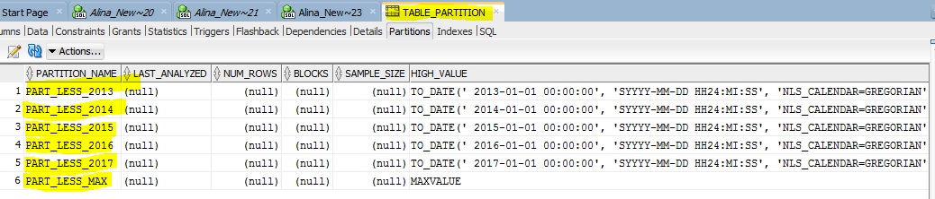

## Dropping Partition.

Команда DROP PARTIOTION позволяет нам удалить партицию, но нужно помнить, что при удалении партиции мы потеряем и данные.

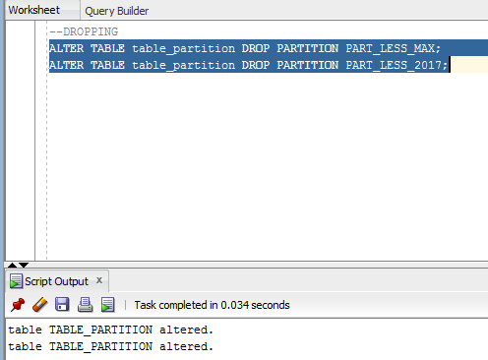

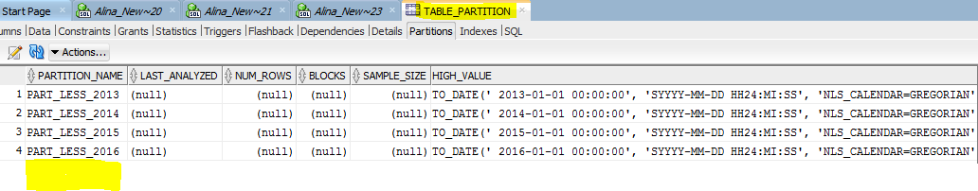

## Adding Partition.

Команда ALTER TABLE ADD PARTITION позволяет нам добавлять раздел в верхний конец таблицы после последнего уже существующего. 

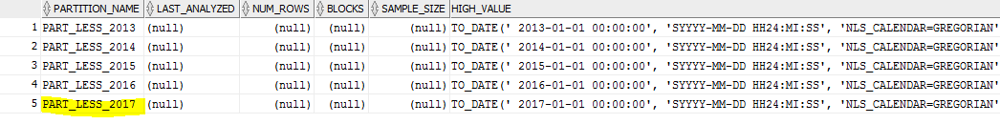

## Merging Partition.

Команда MERGE PARTITION позволяет соединить в две и более партции (или субпартиции) в одну.



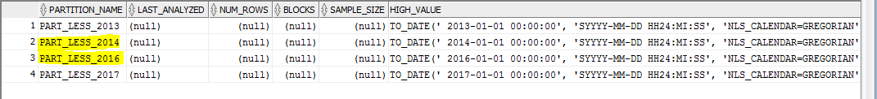

## Moving Partition.

Команда MOVE PARTITION может использоваться для уменьшения фрагментации, перемещения раздела в другое табличное пространство для сжатия данных.

Изначально партиция для 2013 года находится в TBS_PDB_TEST tablespace.

Применим команду и посмотрим, что произойдет:

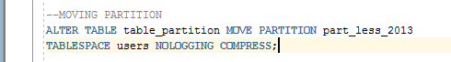

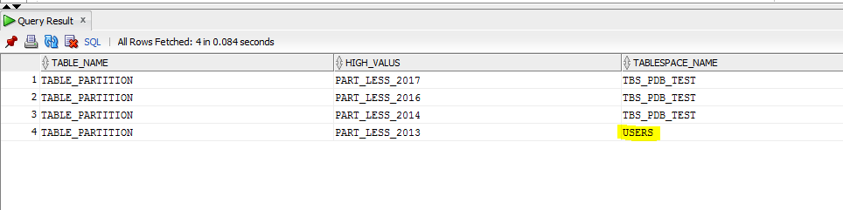

## Splitting Partition.

Команда SPLIT PARTITION позволяет разбить партицию ( или субпартицию) на две и более частей.



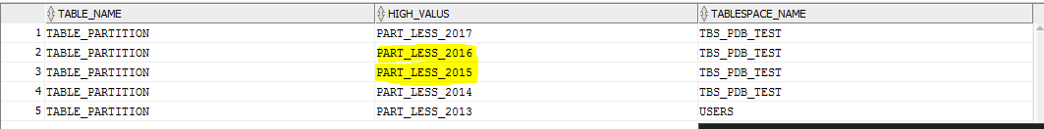

## Truncating Partition.

Команда TRUNCATE PARTIOTION удаляет данные из партиции при этом оставляя физическую структуру.

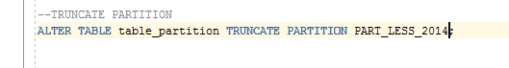

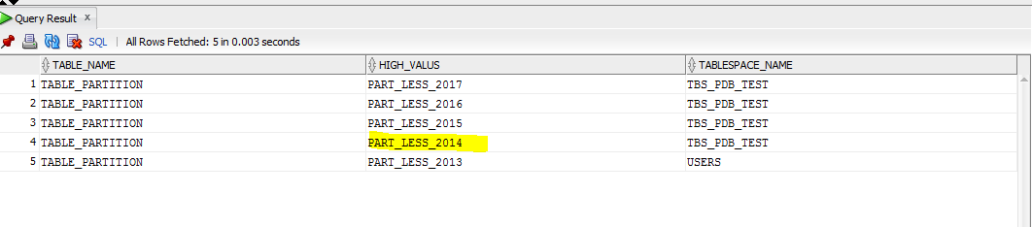

Но данных в данной партиции уже нет.

## Coalescing Partition

Команду COALESCE PARTIRION можно использовать с таблицей, разделенной HASH или KEY, чтобы уменьшить количество разделов по числу.

Для этого создадим следующую таблицу:

CREATE TABLE table_partition_hash (

key_column NUMBER NOT NULL,

data_part DATE

)

PARTITION BY HASH ( data_part ) (

PARTITION part_less_2013,

PARTITION part_less_2014,

PARTITION part_less_2015,

PARTITION part_less_2016,

PARTITION part_less_2017,

PARTITION part_less_max

);

Посмотрим результат:

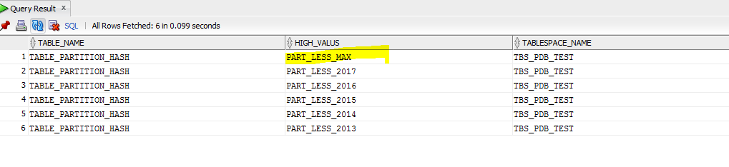

Применим команду :



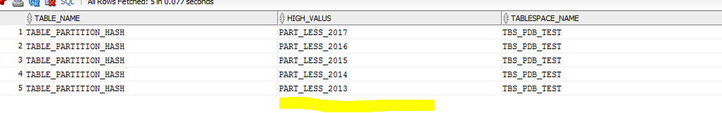

# Analytical task

## Partitioning

Для таблицы-факта будет создана партиция, разделенная методом Range на партиции по кварталам. Каждая партиция по кварталу будет содержать партиции по категориям. Это будет сделано с целью будущего анализа по категориям за кварталы, для того, чтобы выявить есть ли какие-то сезонные тренды на ту или иную категорию товаров.